Week van de Mobiliteit
Artikel september 2021

Kies jij ook voor de fiets?

Kies jij voor de auto of de fiets om naar de bakker of buurtwinkel te gaan? Of misschien ga je wel te voet? Tijdens de Week van de Mobiliteit van 16 tot 22 september ruimt de auto plaats voor duurzame verplaatsingen en wordt de publieke ruimte veroverd door fietsers en voetgangers. En dat heeft alleen maar voordelen: minder gereden kilometers, minder fileleed, een betere luchtkwaliteit, minder geluidsoverlast, een actievere levensstijl,…

Minder geluidshinder en een schonere lucht
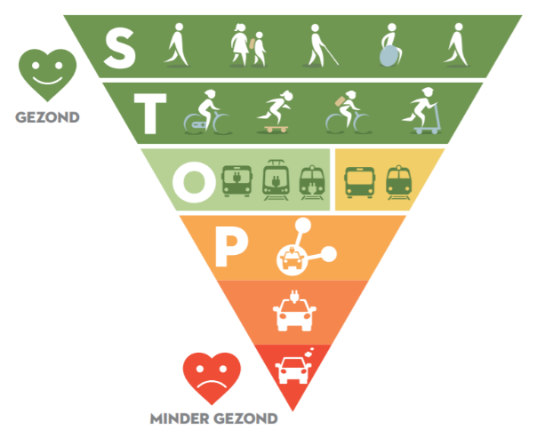
Wist je dat verkeer de voornaamste bron is van geluidshinder (31%)? Verkeer scoort zelfs hoger dan burenlawaai (17%) of lawaai door industrie of recreatieve activiteiten. Geluidshinder kan leiden tot stress, slaapstoornissen en hart- en vaatziekten. Bovendien zitten in de uitlaatgassen van gemotoriseerde voertuigen ook allerlei stoffen die schadelijk zijn voor onze gezondheid. Allemaal redenen om de auto eens te laten staan!

STOP-principe
Binnen een gezonde en duurzame mobiliteit staat het STOP-principe centraal. Hierbij kiezen we eerst voor Stappen en Trappen, dit zijn verplaatsingen te voet of met de fiets. Daarna valt onze keuze op het Openbaar vervoer, met de bus, trein, tram of metro en als allerlaatste optie gaan we voor Privé gemotoriseerd vervoer. Zo kiezen we voor een actieve leefstijl die bovendien goed is voor lichaam en geest!

Zoek je evenementen bij jou in je buurt of wil je zelf een actie op poten zetten, kijk eens op de website van de Week van de Mobiliteit.

